
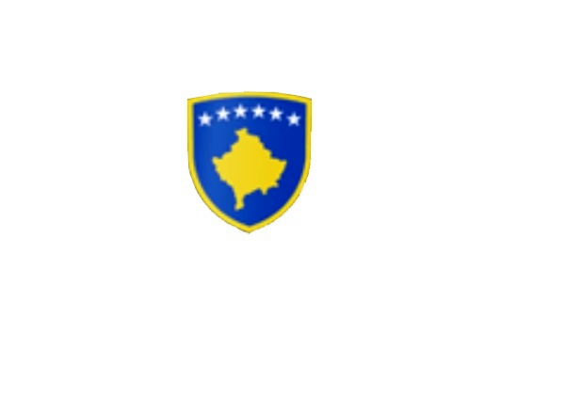 R E P U B L I K A E K O S O V Ë S
KUVENDI I KOMUNËS NË MALISHEVË
____________________________________________________________________________
Komiteti për Komunitete Nr. 02/______
16.03.2026
Mbështetur në nenin 52 të Ligjit nr.03/L-040 për Vetëqeverisjen Lokale, në bazë të nenit 33 të Statutit të Komunës së Malishevës , miratuar në mbledhjen e Kuvendit të Komunës së Malishevës me datë: 11.09.2023 (nr.02/441, datë:14.09.2023, nenin 20 pika a, të Rregullores nr.02/175 datë: 31.05.2017 për punën e Kuvendit, Komiteteve, dhe Komisioneve të Komunës së Malishevës.
Kryesuesi i Kuvendit të Komunës së Malishevës me datë: 16.03.2026

THËRRET
Mbledhjen e -I- ( parë ) të rregullt të Komitetit për Komunitete për vitin 2026, e cila do të mbahet ditën e Mërkurë me datë: 18.03.2026 duke filluar nga ora: 13:00.

Mbledhja do të mbahet në sallën e Komisioneve
Ftohet z/zj___________________________ që të marr pjesë në këtë mbledhje.
Për këtë mbledhje propozojë këtë:

RENDI I DITËS

- Zgjedhja e Kryesuesit të Komitetit për Komunitete
- Të ndryshme.

Malishevë, Mars 2026 Kryesuesi i Kuvendit
Fatmir Ademaj
____________________

